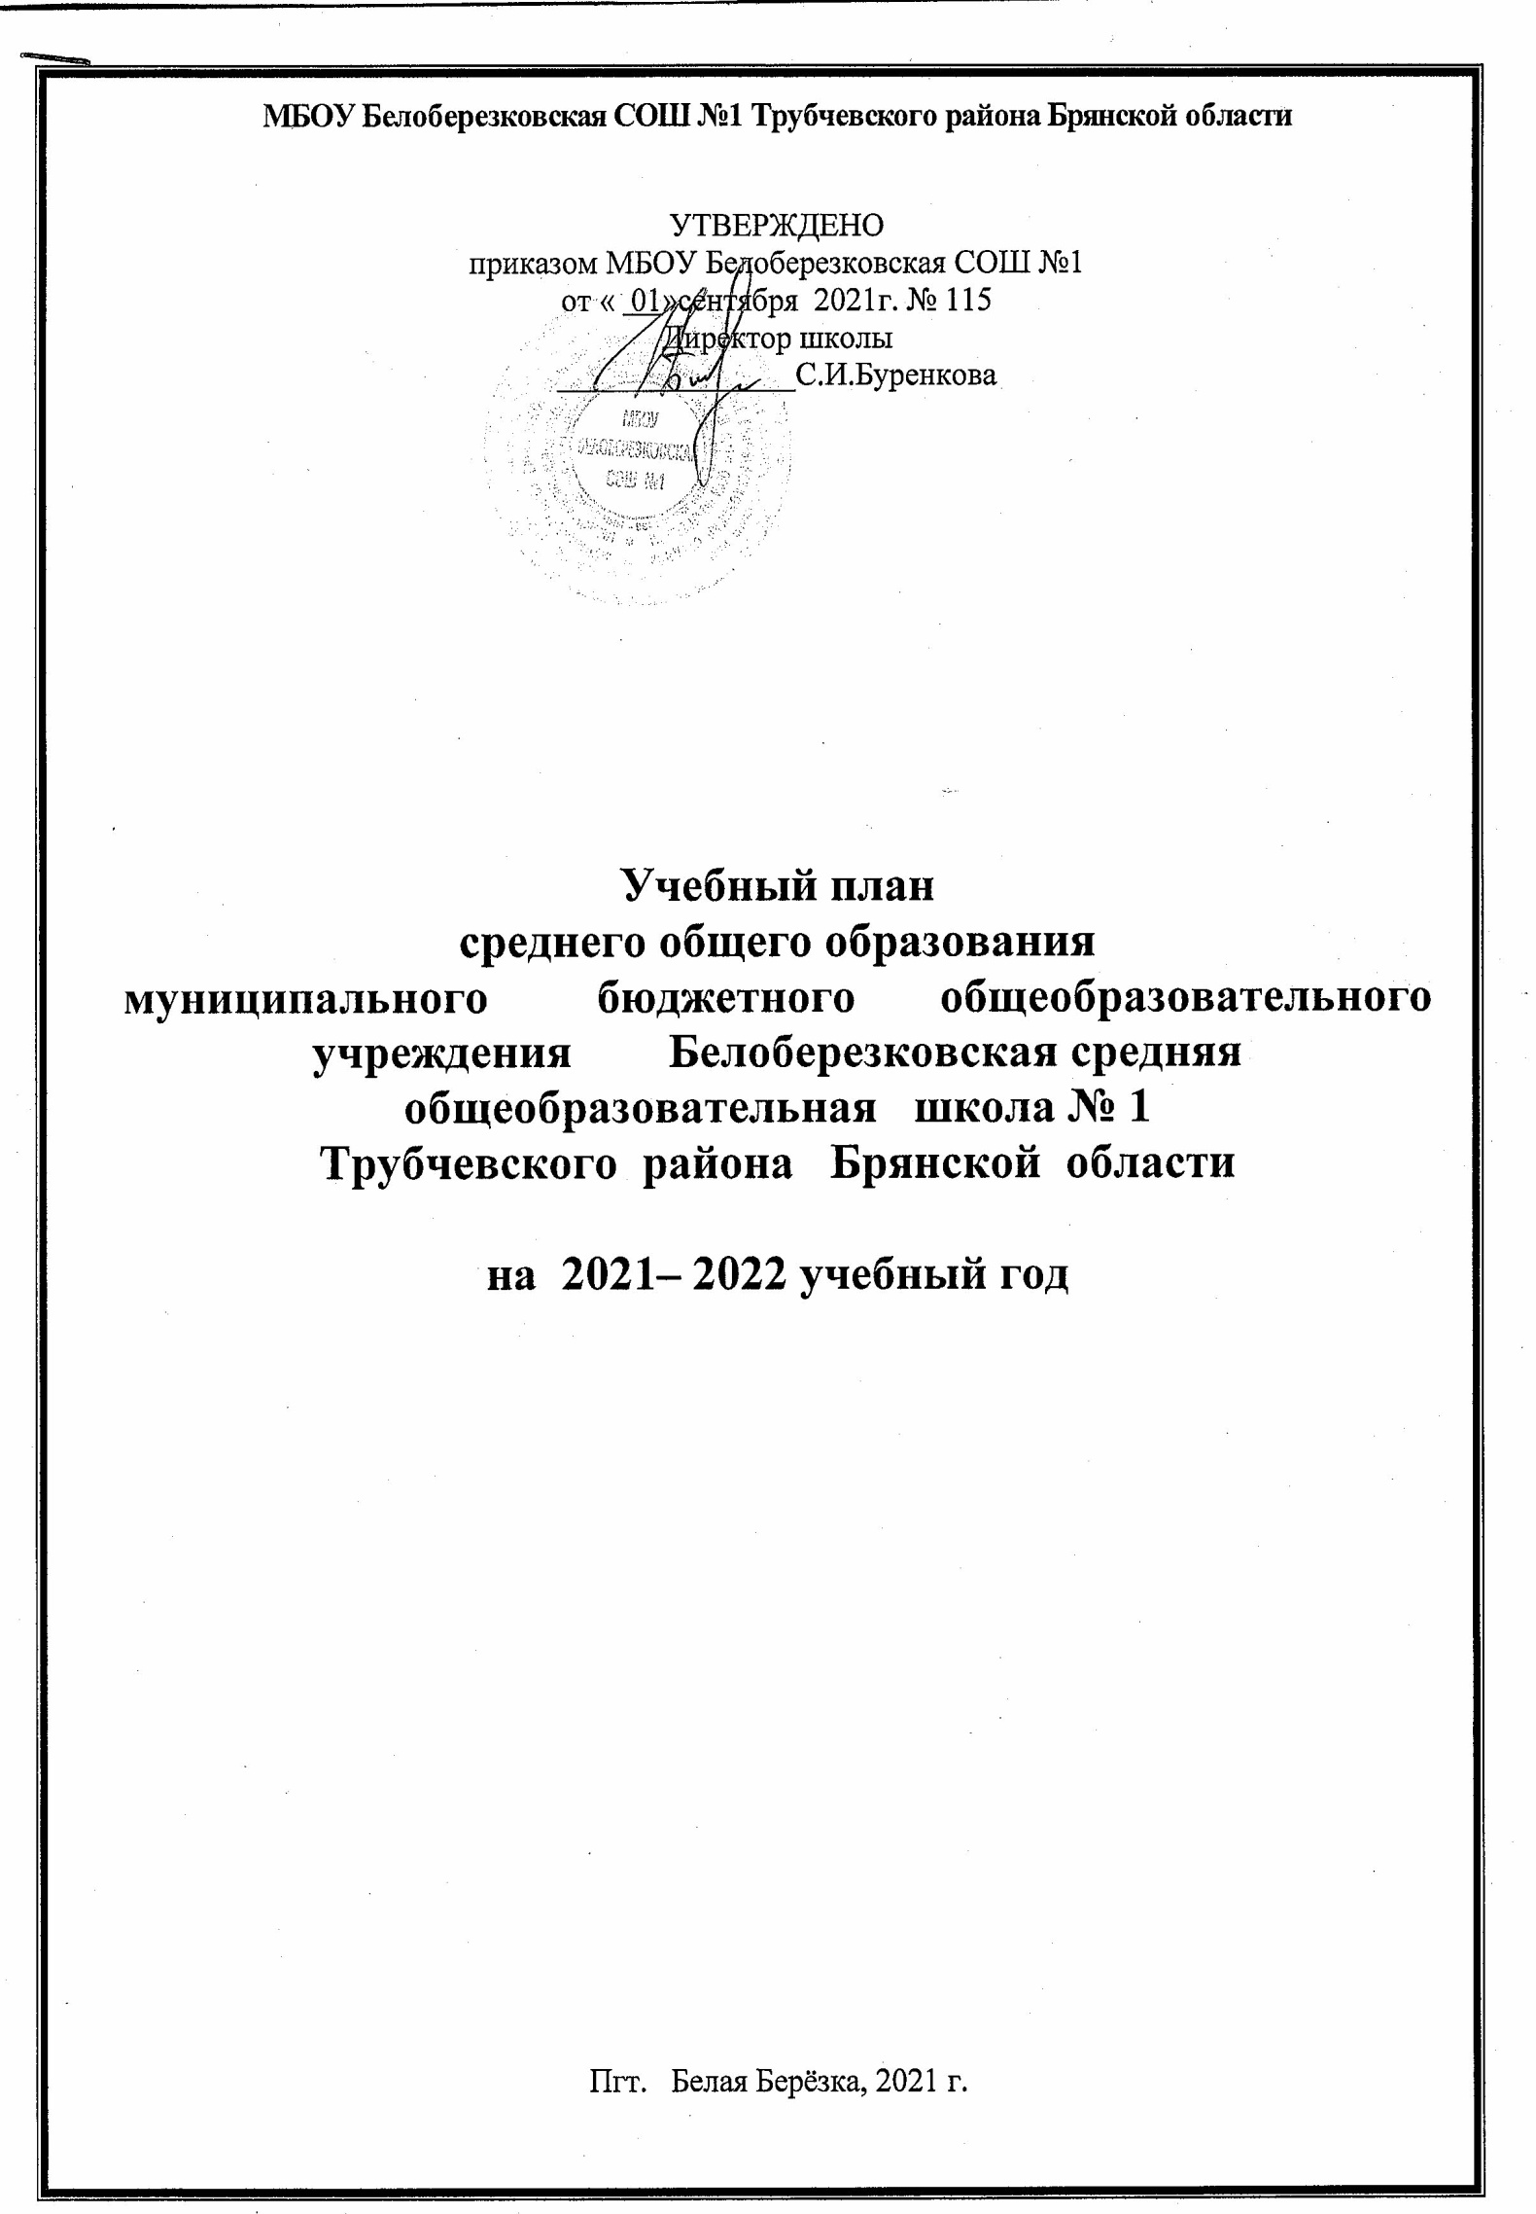

Пояснительная записка

Учебный план составлен в соответствии с:

- Федеральным Законом от 29 декабря 2012 г. № 273-ФЗ «Об образовании в Российской
Федерации» (в редакции от 24.03.2021 г №51-ФЗ);

- приказом Министерства образования РФ от 17 мая 2012 года №413 « Об утверждении федерального государственного образовательного стандарта среднего общего образования» (в редакции приказов от 29 декабря 2014г.,31 декабря 2015г., 29 июня 2017 г., приказов Минпросвещения от 24.09.2020г №519, от 11.12. 2020 №712(далее - ФГОС СОО);

-приказом Министерства просвещения РФ от 28 августа 2020 года №442 « Об утверждении Порядка организации и осуществления образовательной деятельности по основным общеобразовательным программам - образовательным программам начального общего, основного общего и среднего общего образования (в редакции приказа от 20 ноября 2020 года № 655);

- СанПиН 2.4.3648-20 «Санитарно-эпидемиологические требования к условиям и организации обучения, отдыха и оздоровления детей и молодежи», утвержденными Постановлением Главного государственного санитарного врача РФ от 28.09.2020 №28, зарегистрированными в Минюсте России 18 декабря 2020 года, регистрационный номер 61573), изменениями, утвержденными Постановлением Главного государственного санитарного врача РФ от 28 января 2021 года №2021 (СанПиН – 1.2.3685-21);

- Постановлением Правительства Брянской области от 22 апреля 2019№171-п « Об утверждении Порядка организации индивидуального отбора при приеме либо переводе в
государственные образовательные организации Брянской области и муниципальные образовательные организации для получения основного общего и среднего общего образования с углубленным изучением отдельных учебных предметов или для профильного обучения».

Продолжительность учебного года для 10 класса – 11 класса – 34 учебные недели без
учета государственной итоговой аттестации. Продолжительность урока – 45 минут.
10-11 классы работают в режиме пятидневной учебной недели. Для обучающихся 10-11х классов учебный год делится на два полугодия. Обучающиеся 10 – 11 классов перешли на обучение по ФГОС СОО.
Расчёт учебного времени для уровня среднего общего образования базисного учебного плана Брянской области производится в объёме 2 лет обучения (для 10 - 11 классов). Учебный план составляется отдельно для каждого класса.
Комплектование классов проведено в соответствии с Порядком организации индивидуального отбора при приёме в МБОУ Белоберезковская СОШ №1 среднего общего образования с изучением отдельных учебных предметов на профильном уровне.
Совокупное учебное время, отведённое в учебном плане на учебные предметы федерального государственного образовательного стандарта среднего общего образования (обязательные учебные предметы на базовом уровне, учебные предметы по выбору на базовом и (или) профильном уровнях, курсы по выбору), не превышает 2590 часов за два года обучения.

При организации (универсального класса с профильными предметом история) в 10 классе МБОУ Белоберезковская СОШ №1, исходя из существующих условий и образовательных запросов обучающихся и их родителей (законных представителей), использовало время из компонента образовательной организации на элективные учебные предметы – по 1 часу в неделю по русскому языку, математике, география, информатика, право, экономика, индивидуальный проект, обществознание.

При организации (универсального класса с профильными предметами биология, химия) в 11 классе МБОУ Белоберезковская СОШ №1, исходя из существующих условий и образовательных запросов обучающихся и их родителей (законных представителей), использовало время из компонента образовательной организации на элективные учебные предметы – по 1 часу в неделю по русскому языку, математике, география, информатика, индивидуальный проект.
При организации (универсального класса с профильным предметом история) в 11 классе МБОУ Белоберезковская СОШ №1, исходя из существующих условий и образовательных запросов обучающихся и их родителей (законных представителей), использовало время из компонента образовательной организации на элективные учебные предметы – по 1 часу в неделю по русскому языку, математике, география, информатика, право, экономика, индивидуальный проект, обществознание.

Обязательным компонентом учебного плана среднего общего образования является выполнение обучающимися индивидуального проекта. Индивидуальный проект представляет собой особую форму организации деятельности обучающихся.
В соответствии с ФГОС СОО индивидуальный проект выполняется обучающимся самостоятельно под руководством учителя по выбранной теме в рамках одного или нескольких
изучаемых учебных предметов, курсов в любой избранной области деятельности: познавательной, практической, учебно-исследовательской, социальной, художественно-творческой, иной. Индивидуальный проект выполняется обучающимся в течение двух лет в рамках элективного курса и должен быть представлен в виде завершённого учебного исследования или разработанного проекта: информационного, творческого, социального, прикладного, конструкторского, инженерного. Задача Индивидуального проекта - обеспечить обучающимся опыт конструирования социального выбора и прогнозирования личного успеха в интересующей сфере деятельности.

Индивидуальный учебный план для обучающихся 10 класса
универсального профиля с изучением истории
на профильном уровне

 | 10 класс (ФГОС) |  |  | Всего | Количество часов на уровень
 | Федеральный компонент
 | Обязательные учебные предметы на базовом уровне
 | Учебные предметы | Универсальный с профильными предметами:  история,  10 класс
 |  | Базовый | Профильный
ИНВАРИАНТНАЯ ЧАСТЬ | Русский язык | 1 |  | 1 | 34
 | Родной язык (русский) | 1 |  | 1 | 34
 | Литература | 3 |  | 3 | 102
 | Математика | 4 |  | 4 | 136
 | История |  | 4 | 4 | 136
 | Иностранный язык (английский язык) | 3 |  | 3 | 102
 | Астрономия | 1 |  | 1 | 34
 | Физическая культура | 2 |  | 2 | 68
 | ОБЖ | 1 |  | 1 | 34
 | Учебные предметы по выбору на базовом или профильном уровнях
ВАРИАТИВНАЯ ЧАСТЬ | Химия | 1 |  | 1 | 34
 | Биология | 1 |  | 1 | 34
 | Физика | 2 |  | 2 | 68
 | Обществознание | 2 |  | 2 | 68
 | Региональный компонент
ВАРИАТИВНАЯ ЧАСТЬ | Индивидуальный проект (Эл.) | 1 |  | 1 | 34
 | Компонент образовательной организации
 | Элективные курсы
 | Русский яз.(Эл.) | 1 |  | 1 | 34
 | Математика (Эл.) | 1 |  | 1 | 34
 | География (Эл.) | 1 |  | 1 | 34
 | Информатика (Эл.) | 1 |  | 1 | 34
 | Право (Эл.) | 1 |  | 1 | 34
 | Экономика (Эл.) | 1 |  | 1 | 34
 | Обществознание (Эл.) | 1 |  | 1 | 34
 | Итого: | 30 | 4
 | Нагрузка при 5-дневной неделе | 34 |  | 34 | 1156

Индивидуальный учебный план
для обучающихся 11 класса универсального профиля
с изучением истории на профильном уровне (11-б класс),
с изучением биологии и химии на профильном уровне (11-а класс)

 | 11класс (ФГОС) |  |  |  |  | Всего | Количество часов на уровень
 | Федеральный компонент
 | Обязательные учебные предметы на базовом уровне
 | Учебные предметы | Универсальный с профильными предметами: химия, биология  11-а класс |  | Универсальный с профильными предметами:  история  11-б класс |  | 11-а/11-б | 11-а/11-б
 |  | Базовый | Профильный | Базовый | Профильный
ИНВАРИАНТНАЯ ЧАСТЬ | Русский язык | 1 |  | 1 |  | 1/1 | 34/34
 | Родной язык (русский) | 1 |  | 1 |  | 1/1 | 34/34
 | Литература | 3 |  | 3 |  | 3/3 | 102/102
 | Математика | 5 |  | 4 |  | 5/4 | 170/136
 | История | 2 |  |  | 4 | 2/4 | 68/136
 | Иностранный язык (английский язык) | 3 |  | 3 |  | 3/3 | 102/102
 | Астрономия | 1 |  | 1 |  | 1/1 | 34/34
 | Физическая культура | 2 |  | 2 |  | 2/2 | 68/68
 | ОБЖ | 1 |  | 1 |  | 1/1 | 34/34
 | Учебные предметы по выбору на базовом или профильном уровнях
ВАРИАТИВНАЯ ЧАСТЬ | Химия |  | 3 | 1 |  | 3/1 | 102/34
 | Биология |  | 3 | 1 |  | 3/1 | 102/34
 | Физика | 2 |  | 2 |  | 2/2 | 68/68
 | Обществознание | 2 |  | 2 |  | 2/2 | 68/68
 | Региональный компонент
ВАРИАТИВНАЯ ЧАСТЬ | Индивидуальный проект (Эл.) | 1 |  | 1 |  | 1/1 | 34/34
 | Компонент образовательной организации
 | Элективные курсы
 | Русский яз.(Эл.) | 1 |  | 1 |  | 1/1 | 34/34
 | Математика (Эл.) | 1 |  | 1 |  | 1/1 | 34/34
 | География (Эл.) | 1 |  | 1 |  | 1/1 | 34/34
 | Информатика (Эл.) | 1 |  | 1 |  | 1/1 | 34/34
 | Право (Эл.) |  |  | 1 |  | 0/1 | 0/34
 | Экономика (Эл.) |  |  | 1 |  | 0/1 | 0/34
 | Обществознание (Эл,) |  |  | 1 |  | 0/1 | 0/34
 | Итого: | 28 | 6 | 30 | 4
 | Нагрузка при 5-дневной неделе | 34 |  | 34 |  | 34/34 | 1156/1156

Формы промежуточной аттестации

Предметные области | Учебные предметы | 10  Универсальный с профильными предметами | 11  Универсальный с профильными предметами
Русский язык и литература | Русский язык | диктант | диктант
 | Литература | к/р | к/р
 | Родной язык (русский) | к/р | к/р
 | Родная литература
Иностранные языки | Иностранный язык | к/р | к/р
Математика и информатика | Математика | к/р | к/р
Общественно-научные предметы | История | к/р | к/р
 | Обществознание | к/р | к/р
Естественно-научные предметы | Физика | к/р | к/р
 | Химия | к/р | к/р
 | Биология | к/р | к/р
 | Астрономия | тестирование | тестирование
Изобразительное искусство | Изобразительное искусство
Физическая культура и основы безопасности жизнедеятельности | Основы безопасности жизнедеятельности | к\р | к/р
 | Физическая культура | зачёт | зачёт
 | Элективные курсы | к/р | к/р

Учебный план внеурочной деятельности среднего общего образования

Направление внеурочной деятельности | Наименование курса  класс | Количество часов в неделю (год) |  |  |  |  | Всего на уровне СОО
 |  | 10а | 10б |  | 11а | 11б
Общеинтеллектуальное | «История в лицах» | 1(34) |  |  | 1(34) |  | 6(204)
 | «Обществознание» | 1(34) |  |  | 1(34)
 | «Практическая физиология» |  |  |  |  | 1(34)
 | «Избранные вопросы химии» |  |  |  |  | 1(34)
 | ИТОГО | 2(68) |  |  | 2(68) | 2(68) | 6 (204)

